**2019年度 NJAGS自然観察会 報告２**

**～ 隠岐諸島観察会 ～**

政木　恵美子（新日本ガラパゴス研究会副会長）

2019年度NJAGSの2回目自然観察会は、9月に島根県隠岐諸島で4泊5日の自然観察会を計画したが、台風18号襲来のため2泊3日の観察会の実施となった。

**１　はじめに**

**〇 日程：9月19日(木)～23日(月)　場所：島後、西ノ島、知夫里島　参加者：18名**

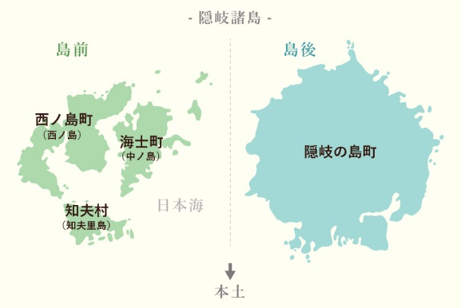19日(木)出雲空港発→隠岐空港着→隠岐自然館→昼食

**→**島根大学臨海実験所→奥津戸遊歩道(植生・

流紋岩)→壇鏡の滝→ホテル

20日(金)久保呂海岸(マントルゼノリス)→春日浜海岸・

春日神社(植生)→昼食→中谷林道(オキサンシ

ョウオ)→白島展望台(地質)→銚子ダム(隠岐

片麻岩)→西郷港→西ノ島別府港→ホテル

21日(土)別府港→知夫里島来居港→赤ハゲ山→赤壁→

後鳥羽上皇上陸の地→別府港→松江市七類港

　　＊台風18号のため中止：22日(日)焼火山自然散策→摩天崖・国賀海岸→定期観光船周遊→ホテル

23日(月)中の島での自然観察(豊田：タケシマウド・明屋海岸：スコリア)→隠岐神社

　　隠岐諸島の自然観察会では、台風18号の来襲で3日間しか自然観察を行うことができなかったが、

隠岐諸島の成り立ちに由来する貴重な地質や隠岐諸島独特の植生の観察、そして島根大学臨海実験

所訪問など心に残る充実した観察会となった。

　　隠岐諸島と言えば、30年ほど前に職場の仲間と研修旅行に出かけ、火山地形に感動したこと、黒曜

石を探し歩いたこと、後鳥羽上皇や後醍醐天皇の流刑地であったことなどしか記憶に残っていない

が、今回の自然観察会では新たにたくさんのことを深く学ぶことができた。

　　まず、隠岐諸島は、長い年月をかけたダイナミックな地殻変動の結果できたものである。その成

り立ちには、ユーラシア大陸の一部であった時代(2億5000万年前～2600万年前)、湖の底であった時

代(2000～1500万年前)、海の底であった時代(1500万年前～1000万年前)、火山活動の盛んだった時代

(1000万年前～500万年前)、本土と陸続きであった時代(2万年前～1万年前)、そして現在の隠岐諸島

の時代へと移り変わった。

地殻変動に伴い、気候も温暖な気候や氷河期の寒冷な気候になるなど様々な変化があった。当然のことながら気候の変化に加え対馬暖流は、環境に変化を生じさせ、そこに生息・生育する動物・植物にも大きな影響を与えた。

　　今回、隠岐諸島で観察したことを２ 隠岐諸島の成り立ち、３ 隠岐諸島の動植物として以下にま

とめた。

**２　隠岐諸島の成り立ち**

隠岐諸島は、国連UNESCOがサポートするユネスコ世界ジオパークに登録された地域で、隠岐諸島

の成り立ちに由来する大陸性の地質としての特徴、それに加えて離島という環境による特異な自然

が存在する魅力あふれる地域である。

まず、最初に訪れた隠岐自然館では、樹齢2000年の隠岐杉、オキサンショウウオ(隠岐の固有種)東アジア最古級のワニの化石（レプリカ）、海底から見つかったナウマン象の牙、鳥類、昆虫の標本や岩石のサンプル（隠岐片麻岩、グリーンタフ、マントルゼノリス等）の展示など隠岐諸島の特徴的な自然や不思議な島々の成り立ちについてわかりやすく解説されており、その後の観察ポイントの予備知識をもつことができた。

そもそも日本列島は、今からおおよそ2600万年前まではユーラシア大陸の東縁に位置していた。そ

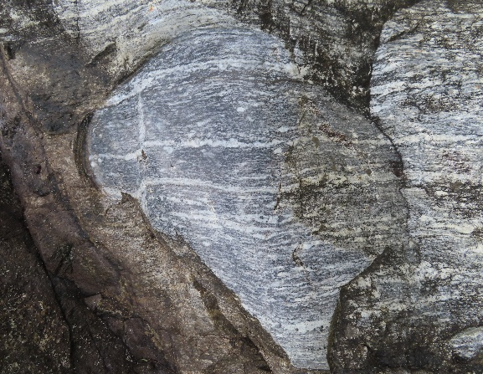の後、地殻変動によりユーラシア大陸の一部が少しずつ離れ始め、引きのばされた大地のくぼみに水がたまり湖となった。その後も大陸から切り離され続け、裂け目に海水が入り日本海ができはじめ、1500万年前ごろになると日本海の拡大も終わった。隠岐諸島は、その過程でユーラシア大陸の一部から湖の底に、そして日本海に浮かぶ離れ孤島となったが、本土と陸つながりになった時代もあった。観察した地域では隠岐諸島の成り立ちに関わる様々な証拠が残されている。隠岐諸島がユーラシア大陸の一部であったという証拠となるのが、隠岐片麻岩である。隠岐片麻岩は、約2億5000万年前に地下深くでできた変成岩であるが、今でも葛尾山付近を中心とする半径約8kmのほぼ円形の地域内で観察することができるとのことである。私たちは観察しやすいように研磨された世界的価値のある貴重な隠岐片麻岩を銚子ダムサイトの露頭で見ることができた(写真１)。隠岐片麻岩は石英や長石などの鉱物からなる白っぽい部分と黒雲母を多く含む黒っぽい部分が縞状になっていた。そもそもこの片麻岩は、泥岩と砂岩の互層からできていた堆積岩が約700～750℃の熱と約100メガパスカルの圧力により半固体状になった状態で鉱物の並べ替えが行われてできた岩　　　　　　石であるとの説明を聞いた。

写真1:隠岐片麻岩(銚子ダム岸)

そもそも日本列島の土台は、太平洋プレートがユーラシアプレートに沈み込むときに海溝にたまった土砂とともに太平洋プレートの一部がはぎとられ、ユーラシアプレートに付加されてできたものである。そのため、日本海側の地質は、太平洋側の地質よりも古いと言われている。付加物の一部は、太平洋プレートの沈み込みにともなって地下深くに潜り込み、高温高圧の作用を受け変成岩となった。このようにして約2億5000万年前にできたと推定される隠岐片麻岩は、日本で最も古い岩石のひとつである。さらに興味深いことは、隠岐片麻岩の中にジルコンと呼ばれる鉱物が含まれているとのことだが、このジルコンはウランなどの放射性物質を含むため放射年代測定に利用されている鉱物で、約30億年前にできたものであることが分かっているそうだ。はるか大昔から様々な道のりを経て、地下深くにできた隠岐片麻岩を目の前にして見ると、改めてダイナミックな地殻変動を生じさせる地球の偉大な力に心を揺さぶられた。

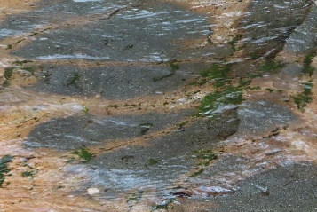約2000～1500万年前の隠岐諸島は「湖の底」に位置していたと考えられている。その証拠は、約2000～1500万年前に川や湖で堆積してできたグリーンタフという岩石の層が分布していることである(写真2)。2008年の初夏に地質調査のために隠岐諸島を訪れた一人の大学生が、約2000万年前の地層からワニの歯の化石を発見した。その地層からは、スッポン、タニシや淡水生の二枚貝などの化石も見つかっている。また、グリーンタフが緑色凝灰岩といわれるように火山性の岩石であることから、この時代には火山活

写真2:川底のグリーンタフ(春日川)

動が活発であったこともわかる。その後も、大陸からの分離は進み日本海ができはじめ、約1500万年前ごろには日本海の拡大も終わったと考えられている。海になった証拠は、約1600万年前の地層から海で生息していたサメの歯の化石が見つかったことである。その後、プレートの活動によって徐々に隆起を始め、約600万年前には島前と島後で起きた二つの激しい火山活動によって今の島の原型が造られ、その後も火山活動は約50万年前まで続いた。現在も火山活動を物語る岩石や地形を随所に見ることができる。今回、島後(隠岐の島町)の南部に位置する奥津戸海岸ではダイナミックなアルカリ流紋岩の露頭を見ることができた。現地に行くまでは小さな露頭かと思っていたが、何とアルカリ流紋岩に被われた露頭が1km以上も続いており、そのダイナミックさに驚いた(写真3)。

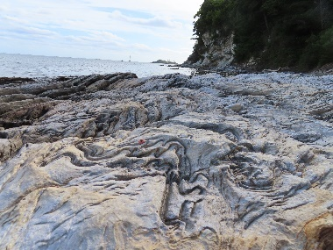流紋岩は小さな岩石標本でしか見たことがなく、火山岩の代表的な白っぽい岩石というイメージしかもっていなかった。しかしまさにその名がギリシア語の「溶岩の流れ」に由来していることを実感できる景色であった。アルカリ流紋岩は、二酸化ケイ素を多く含み、マグマの粘り気が強いため、強い流理構造が見られることがよく分かった。

その後、島後の西海岸を車で走行したが、アルカリ流紋岩でで

写真3:アルカリ流紋岩(奥津戸海岸)

きて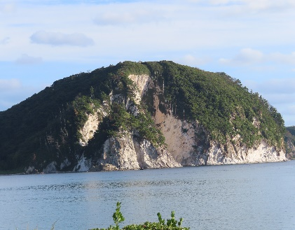いる白い山肌や崖が、海の青さに映えて織りなす美しい景観

に出会うことができた(写真4)。この景観が、フランスの旅行誌

「ブルーガイド」で三ツ星に認定されたことなどからフランス人

の観光客が多いとのことだ。

隠岐は黒曜石の産地で有名であるが、黒曜石は流紋岩に含まれ

写真4:アルカリ流紋岩の山肌(南西海岸)

る石英成分だけが集まりガラス質の物質になったものである。黒

曜石は、割ると鋭い破断面になることから、先史時代からナイフ

や矢じりとして世界中で使われた歴史をもつ。

　約630万年前の島前での火山活動では、現在の焼火山(たくひや

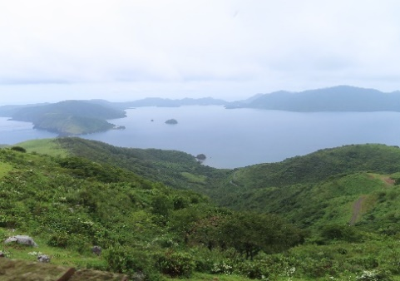ま)が火口となった噴火によりカルデラが形成された。その後の

地殻変動で火山の半分は海に沈み浸食を受け、現在のような地形

になった。知夫里島の赤ハゲ山の展望台から、海水の溜まったカ

ルデラを見ることができる(写真5)。

　また、知夫里島の西岸には赤壁と呼ばれる鮮やかな赤い岩石か

写真5:知夫里島赤ハゲ山からカルデラを望む

らできた約200mの大きな断崖絶壁がある。赤壁がその名のとおり

赤色をしているのは、ガスと鉄分を多く含む玄武岩質のマグマが

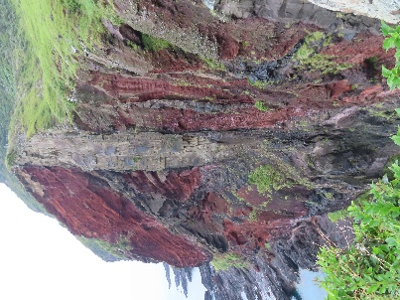噴出した時に飛び出した溶岩のしぶきが、空気に触れて酸化した

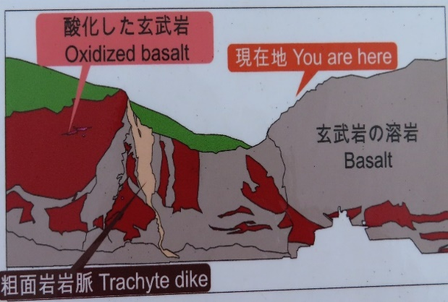ためだ。台風18号が近づ

く中、カッパを着て雨風

をしのぎながらの観察だ

ったが、鉄分が酸化し赤

くなった玄武岩、酸化が

進んでいない黒い玄武

岩、そして後から貫入し

た灰色の流紋岩(粗面岩)

をはっきり見ることがで

写真6:赤壁(知夫里島)

写真7:赤壁入口にある看板(知夫里島)

きた(写真6、7)。

島後の奥津戸海岸では

写真7:赤壁の看板(知夫里島)

写真6:赤壁(知夫里島)

ケ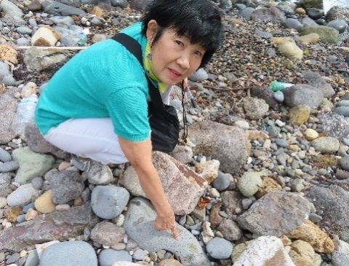イ酸分の多い白っぽいアルカリ流紋岩を、知夫里島の赤壁では

鮮やかな赤色をした玄武岩を観察できた。どちらも火山岩であり

ながら全く性質の異なるマグマに起因している対照的な2種類の

岩石が織りなす不思議な景色に魅了された。

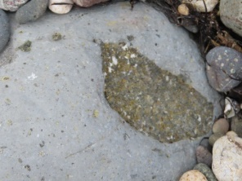島後の久保呂海岸でマントルゼノリスの礫を見つけた時は、貴重な宝物を見つけた気分になり歓声が上がった(写真8)。ゼノリスは捕獲岩という意味で、マントルゼノリスとは、約400万年前～40万年前に地下深くから地表にマグマが上昇する途中で、上部マントルの構成成分であるカンラン石などを捕獲したものをいう。

写真8:マントルゼノリス

地球は半径約6400kmのほぼ球体であり地表から約100kmまでの地殻、その下

約2900kmまでのマントル、さらに2900kmから中心までの核から構成されている。

上部マントルはマントルの上部から約100km～約400kmの部分を指す。マグマのでき方は場所によって異なるが、日本付近では海洋プレートが大陸プレートの下に沈み込み高温高圧の状態になるとともに海洋プレートからの水の供給によりマントルの一部が溶けマグマができる。そのマグマが地表に出てくるときに上部マントルの一部を捕獲して地表に出てきたのがマントルゼノリスで、地下深くにあるマントルの一部を地上で見ることができるという貴重な岩石である。

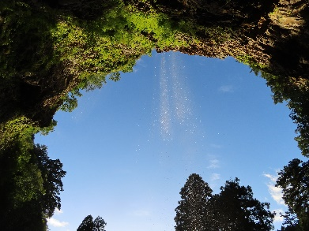壇鏡の滝では、滝が流れ落ちる岩壁は流紋岩でできているが、壇鏡神

社が建っている場所は火山噴出物の堆積した地層からできている。火山

噴出物の堆積した地層は、侵食されやすく風雨によってえぐられる。

そのため壇鏡神社を少し登ったところから上を見ると、まるで滝の底か

ら上を眺めているような景色に見えた(写真9)。

写真9:壇鏡の滝(島後油井)

島後の白島展望台からは、約550万年前の白っぽい流紋岩の岩壁と約

280万年前の黒っぽい玄武岩の岩壁を見ることができた。流紋岩も玄武岩も火山岩であるが、隣合わ

せに異なった性質のマグマからできた岩石を見ることができるのも不思議だ。

日本海形成の際に日本海に取り残されたかつてのユーラシア大陸の断片が海上に表れている隠岐諸島で、島特有の地殻変動の歴史を物語る地質や地形を見ることができた今回の観察会では、地殻変動のダイナミックさとともに地殻変動を起こす偉大なエネルギーに畏敬の念を感じることができた。

**３　隠岐諸島の動植物**

地球はこれまでに5回の氷河時代を迎えてきた。氷河時代には氷期と間氷期が繰り返されて訪れており、現在は第四紀氷河時代の間氷期にあたっている。

約2万年前の氷期には、海面は現在の海面より約120～135m下がり、北海道は樺太やユーラシア大陸と陸続きになり、隠岐諸島も本土と陸続きとなった。当時の気温は年平均で約8℃も低かったと考えられている。その後、約1万年前からの温暖化により海面は上昇し、再び隠岐諸島は島となった。このような地殻変動による動植物の移動や気候変動による環境の変化が、隠岐諸島に亜寒帯、温帯、亜熱帯の植物が混在できる環境を作ったのだろう。さらに、このような変化に加えて暖流である対馬海流の影響も受け、隠岐諸島独特の動植物が生活することができる地域になったと考えられる。

地球は約10万年後にはまた氷期が訪れることが予想されている。将来、隠岐諸島をはじめ日本列島の姿が今とは大きく変わるのだろうと考えると自然の力の偉大さに比べ人間の力の限界を感じる。

**(1)　隠岐諸島の植物＞**

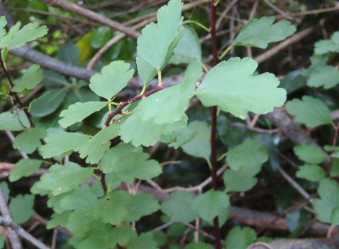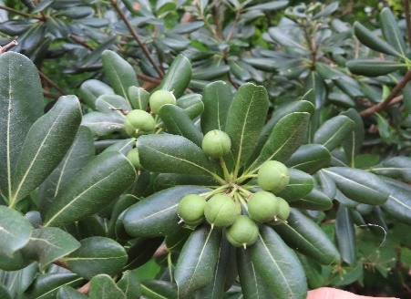19日に訪れた奥津戸海岸で隠岐独

特の植生を観察することができた。

そこには北方系の植物であるイタデ

カエデ、シナノキやユズリハが生育

している中に、南方系の植物である

トベラが生育し(写真10)、さらに亜

高山性のオオイワカガミ、大陸性の

写真11:大陸性のミツバイワガサ(奥津戸海岸)

写真10:南方系のトベラ(奥津戸海岸)

ミツバイワガサ(写真11)が混生して

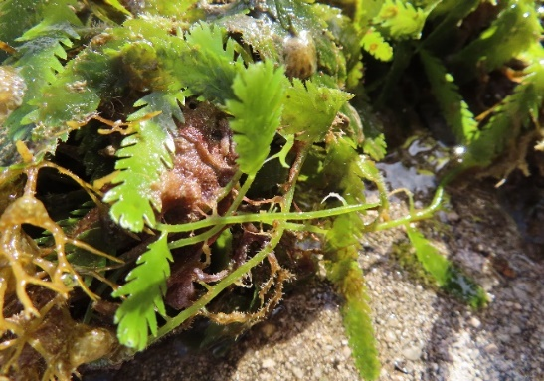いた。狭い範囲にこのように様々な地域の植物が混生していることはとても不思議である。植物が混

生している地域は、アルカリ流紋岩の地質に共通しているそうだが、混

生の要因についてはまだ解明されていないとのことである。また、島前

の別府湾に生育していると聞いていたクロキヅタを奥津海岸で見ること

ができたのには驚いた(写真12)。ガイドが以前にこの海岸で見たことが

あるとのことで、船を繋いであるロープを見ていたら偶然に見つけた。

クロキヅタという名前の由来は、1910年に岡村金太郎博士が、島前の

別府湾の黒木御所前の海岸で初めて発見し、その場所の名前を取って命

写真12:クロキヅタ(奥津戸海岸)

名したとのことである。クロキヅタは、緑藻類の海藻で準絶滅種に指定

されており、海藻としては唯一クロキヅタの生育地が国の天然記念物に指定されている。クロキヅ

タは、濃い緑色をしており葉は規則正しくノコギリの歯のような切れ込みがある。また、体のどこにも細胞壁がなく1つの細胞からできているめずらしい海藻である。遠く離れた中東に生息しているクロキヅタと同一種で、隠岐諸島の西ノ島町・海土町、愛媛県など特定の場所にしか生息していない海藻である。なぜ中東の紅海に生息している海藻が、日本に生育しているのかこれまた不思議である。

20日に訪れた春日浜神社の境内では、クロマツの木に着生している南方系のナゴラン(写真13)が、

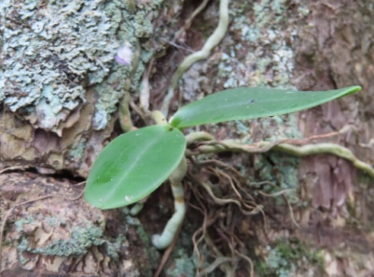クロマツの足元には山地性のオキシャクナゲが生育していた。また、道路を隔てた海岸には北方系のハマナスが生育しており、ここでも隠岐独特の不思議な植生を見ることができた。さらに、環境省絶滅危惧種に指定されている大陸性のトウテイランやミツバイワガサ、チョウジガマズミなども生育しているそうだ。今回、隠岐独特の混生している植生は、上記の2か所しか観察できなかったが、久見海岸にも亜高山性のクロベオオイワカガミ、山地性のミズナラ、北方系のイタヤカエデ、南方系のトベラ、大陸性のミツバイワガサ、ヨコグラノキが混生しているのが見られるとのことである。

写真13:ナゴラン(春日大社境内)

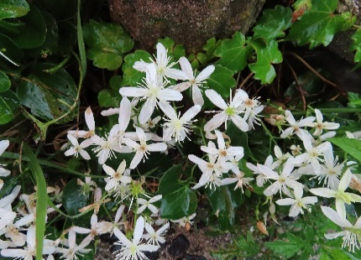台風18号の接近のため、韓国のウルルン島と海土町の豊田にしか生息していない島根県指定の絶滅危惧種タケシマシシウドを見ることができなかったのは残念だった。

　　21日午前中に小雨と風の中訪れた知夫里島では、赤壁展望台入口で

満開のセンニンソウの花が歓迎してくれた(写真14)。センニンソウ

はつる性の多年草で、別名「ウシクワズ」と言われるキンポウゲ科

の有毒植物である。知夫里島は放牧に適しており、ウシの数と600人

余りの人とがほぼ同じ数だそうだ。その牛がセンニンソウは食べない

写真14:センニンソウ(赤壁展望台入口)

ため、牧場にはセンニンソウの白い花が咲き誇っていた。

**(2)**　**隠岐諸島の動物**

　　今回の隠岐諸島の観察会では、22日に西ノ島の焼火山での野鳥観察を予定していたが、台風のため

実現できなかったこともあり、様々な動物に出会う機会が少なかったのは残念だった。

　　しかし、19日に訪問した島根大学文理学部付属隠岐臨海実験所ではめずらしい動物に出会えた。

玄関に巻貝の貝殻を置いているのかと思いや、なんとタコと同じなかまの軟体動物頭足類のアオイガ

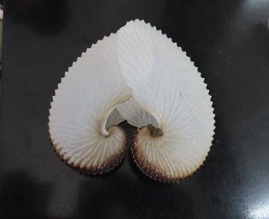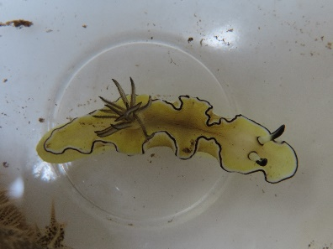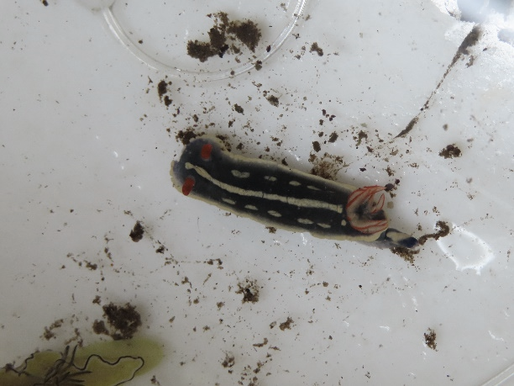イの殻の標本だった(写真15)。

写真は、アオイガイの殻2個を

迎え合わせに置いたものであ

る。アオイガイの名前の由来

写真17:アオウミウシ

アオイガイ(赤壁入口)

写真16:キイロウミウシ

アオイガイ(赤壁入口)

写真15:アオイガイイ

アオイガイ(赤壁入口)

は、殻の形が植物のフタバア

オイの葉に似ているからだそ

うだ。殻は雌だけが保育のためにもっており、殻の長さは27㎝ぐらいになり、雄は殻を持たない。そ

もそも南方系の生物であり隠岐付近で取れるのは珍しく、漁師の網にかかったのをもってきてくれた

とのことである。研究室の水槽ではキイロウミウシ(写真16)やアオウミウシ(写真17)など海辺の生物

を飼育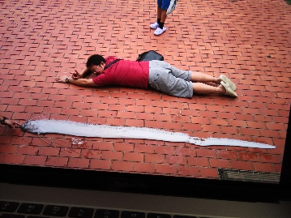していた。また、昨年漁師の網にかかったリュウグウノツカイ

を寄贈された際に、大きさを比べるために学生と撮った写真が飾られ

ていた(写真18)。リュウグウノツカイは一般的には全長3mほどであ

り、最大は全長約11m、体重約272㎏のものもいるが、水深約200～1000m

写真18:リュウグウノツカイ

アオイガイ(赤壁入口)

に生息している深海魚のため滅多に見ることのない魚類である。

　20日に中谷林道で固有種であり、絶滅危惧種でもあり、また進化を考える上で貴重なオキサンシ

ョウウオを観察することができた(写真19)。森の中を流れる小川の水たまりで全長約4㎝の黒の斑点

が特徴的な幼生を見つけた。成長すれば全長約12㎝になり典型的な体色は赤紫がかった黄褐色になる。

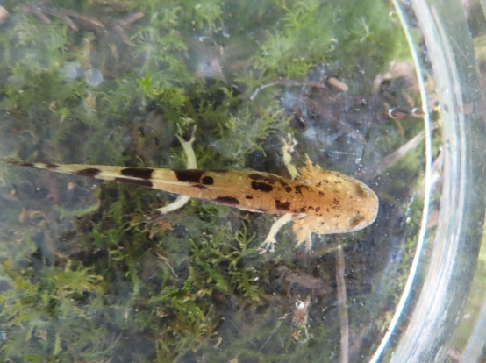『小型のサンショウウオ(ヒノビウス属)は幼生の生息する環

境によって流水性と止水性の2つのグループに分かれています

が、オキサンショウウオの場合は、流れの速い渓流に棲みながら

もその2つの特性を併せ持っているのです。また、遺伝子の調査

からは、渓流に棲むタイプのサンショウウオが池などに棲むタ

写真19:オキサンショウウオ幼生(中谷林道)

アオイガイ(赤壁入口)

イプに進化をし、今、また渓流の環境に棲むようになったため渓

流のタイプに逆戻りの進化していることが明らかになりました。このような逆戻りの進化は世界中の

生物を見渡してもあまり知られていないもので、生物進化を考える上でも重要な生物です。』

(『』内は、一般社団法人隠岐ユネスコ世界ジオパーク推進協議会ホームページより引用)

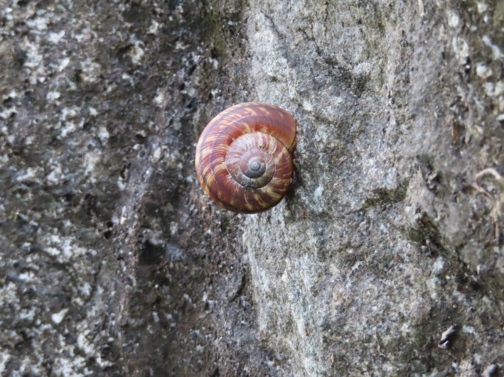20日に訪れた銚子ダム岸の隠岐片麻岩の露頭を観察していると

きに偶然ダイセンニシキマイマイ(写真20)を見つけた。ダイセン

ニシキマイマイはオナジマイマイ科に属する絶滅危惧種で、殻径

が約4㎝の大型のマイマイで、殻の表面は茶褐色に黄褐色の火炎紋

がある。名前の由来は、鳥取県にある大山で初めて見つかった

からだ。これもかつて隠岐諸島が本土と繋がっていた証拠なのだ

ろうか。

写真20:ダイセンニシキマイマイ(銚子ダム岸)

今回訪問した隠岐諸島は、大きくはない島々だったが豊かな自

　然に恵まれた宝の島だった。会員同士が和気あいあいとした雰囲気で楽しく観察会ができたことに加

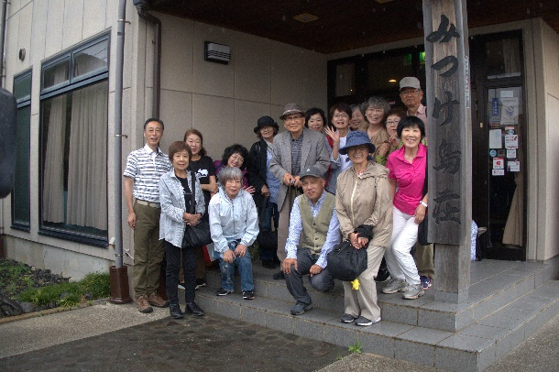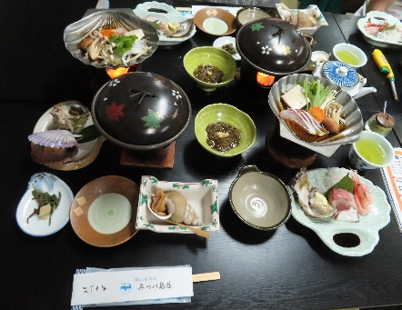え、貴重な地質、独特の植生や固有種の動物等に出会え、広範囲にわたり深く学ぶことができた観察会となった。

毎回の食事も海の幸に恵まれ美味

しかった。特に西ノ島の民宿での豪

華な料理には会話も弾んだ。

そんな中、台風の接近により今後

の予定をどうするかでテレビの天気

予報にくぎ付けになりながら論議し

写真23:西ノ島「みつけ島荘」にて

た結果、予定を変更することにした

ことも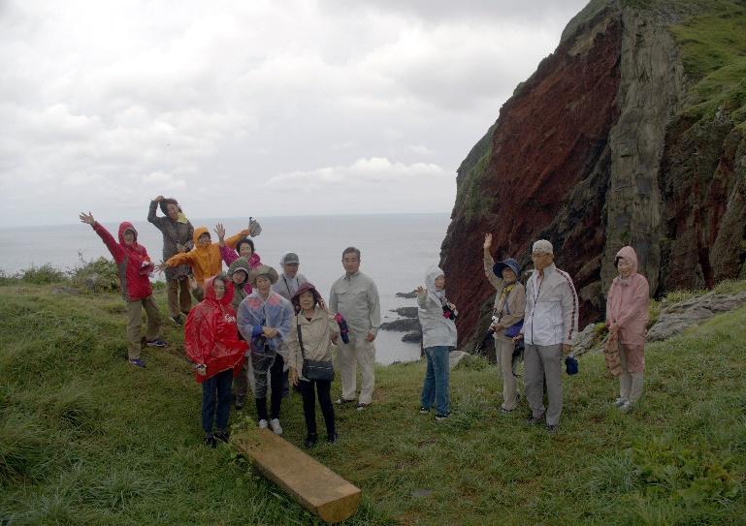滅多にできない体験となり、今になればいい思い出となった。

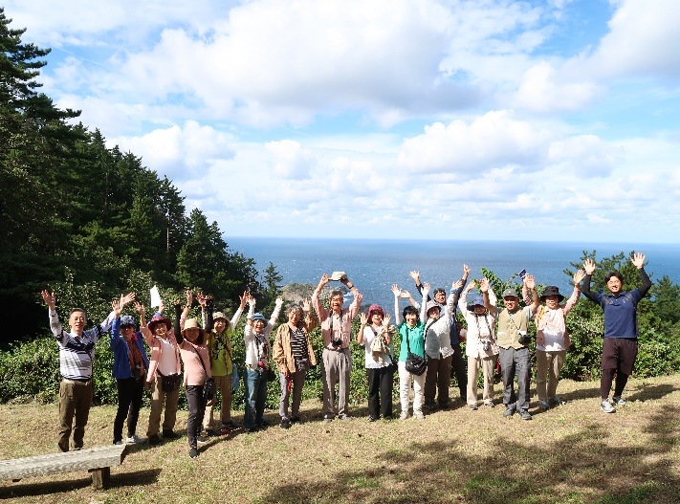

　　　「台風の前の静けさ」の中、白鳥半島にて　　　　　　　　　台風による雨の中、知夫里島赤壁にて

今回の観察会に際しては、ガイドの八幡氏、大津先生、臨海実験所吉川所長様にはご指導をいただ

　き感謝の念に堪えません。また、アートツアーの波形氏には、多方面にわたる事前および予期せぬ日

程変更等による手配など多大な労苦をおかけし深謝するばかりである。

　参考文献：島根県隠岐ユネスコ世界ジオパーク推進協議会(2013年3月)

『日本のユネスコ世界ジオパーク』島根県隠岐ユネスコ世界ジオパーク推進協議会発行